Проект

ГОсударственный контракт №
на оказание услуг по размещению волоконно-оптической линии связи на воздушных линиях электропередачи и других объектах электросетевого хозяйства

идентификационный код закупки
КБК 15301063941590049244

г. Самара от «___» __________ 202_ г.

Самарская таможня, от имени Российской Федерации в целях обеспечения государственных нужд, именуемая в дальнейшем «Заказчик», в лице , действующего на основании приказа Федеральной таможенной службы от 20 сентября 2021 г. №798 «Об утверждении Общего положения о таможне», приказа Федеральной таможенной службы от 13 октября 2017 г. №1626 «Об утверждении Положения о Самарской таможне» и доверенности , с одной стороны, и
___________________________________, именуемый в дальнейшем «Исполнитель», в лице ________________________, действующего на основании ___________ с другой стороны, именуемые в дальнейшем «Стороны», а по отдельности «Сторона», на основании п. 4 ч. 1 ст. 93 Федерального закона от 05.04.2013 № 44-ФЗ «О контрактной системе в сфере закупок товаров, работ, услуг для обеспечения государственных и муниципальных нужд»
(далее – «Федеральный закон») заключили настоящий Государственный контракт
(далее – «Контракт») на следующих условиях:
- Термины и определения
  - Термины и определения, используемые в Контракте, определены в Приложении № 1 к Контракту.
- Предмет Контракта
  - Исполнитель на условиях Контракта обязуется оказать Заказчику услуги по размещению волоконно-оптической линии связи (далее – ВОЛС) Заказчика на опорах воздушных линий электропередачи и других объектах электросетевого хозяйства (далее – Опоры ВЛЭ), а Заказчик обязуется оплатить услуги в размере и сроки, в соответствии с разделом 4 настоящего Контракта.
  - Перечень и характеристики опор воздушных линий электропередачи, для размещения волоконно-оптической линии связи Заказчика, а также тип и протяженность размещенной волоконно-оптической линии связи указаны в Приложении № 2 к Контракту.
  - Опоры воздушных линий электропередачи принадлежат Собственнику - Публичному акционерному обществу «Россети Волга» (ПАО «Россети Волга») на праве собственности, что подтверждается свидетельством о государственной регистрации права от 24.12.2015 № 63-63/003-63/003/800/2015-2180/1.
  - Элементы опор, расстояние между опорами, места и способ крепления кабеля на опорах определены в Рабочей документации № 123/2012-01-ЛМ «Прокладка волоконно-оптического кабеля связи на участке Самарская обл. г. Кинель, ул. Маяковского, д. 79 – Кинологический центр Приволжского таможенного управления, расположенный по адресу: Самарская обл. Кинельский район, 500 м на юго-восток от пос. Формальный».
  - Схема прокладки волоконно-оптического кабеля, места установки узлов крепления кабеля на опорах воздушной линии электропередачи приведена в Приложениях № 5, 6 к Контракту.
  - Стороны подтверждают, что Опоры ВЛЭ остаются в собственности Собственника, и он сохраняет за собой полный контроль над Опорами ВЛЭ, их эксплуатацией и обслуживанием. Ни одно положение Контракта не может толковаться как разрешающее или позволяющее Заказчику, подрядчикам строительства (эксплуатации) каким-либо образом вмешиваться в процесс эксплуатации Опор ВЛЭ, а также как ограничивающее право Собственника использовать любой и каждый из объектов в ходе его эксплуатации.
  - Волоконно-оптическая линия связи Заказчика размещается в соответствии с Актом размещения волоконно-оптической линии связи на опорах воздушных линий электропередачи (Приложение № 3 к Контракту).
  - Срок оказания услуг: с 01.07.2026 г. по 31.12.2026 г.
- Права и обязанности Сторон
  - Исполнитель обязан:
    - предоставить Заказчику Опоры ВЛЭ для размещения и дальнейшей эксплуатации волоконно-оптической линии связи;
    - обеспечить надлежащее содержание Опор ВЛЭ;
    - осуществлять ремонт Опор ВЛЭ в сроки, предусмотренные утвержденными программами Исполнителя; заблаговременно (не позднее чем за 30 (тридцать) календарных дней) письменно информировать Заказчика о плановых ремонтных и профилактических мероприятиях на Опорах ВЛЭ и объектах электросетевого хозяйства, в случае, если такие работы могут создать помехи для Заказчика. О наступлении аварийной ситуации на Опорах ВЛЭ, в случае, если такие работы могут создать помехи в использовании ВОЛС Заказчика, Исполнитель информирует Заказчика в возможно короткий срок;
    - восстановить доступ к Опорам ВЛЭ в течение 2 (двух) календарных дней с момента устранения причин, вызвавших приостановление доступа;
    - в случае, если в течение срока действия настоящего Контракта Исполнитель будет осуществлять переустройство (реконструкцию, модернизацию, ремонт и т.п.) Опор ВЛ, задействованных для размещения ВОЛС, Исполнитель (или его подрядные организации) обязуется своими силами (или силами привлеченных им подрядных организаций) и за свой счет осуществить весь комплекс работ по обеспечению целостности размещенной ВОЛС, при этом Исполнитель не несет ответственность за убытки возникшие у Заказчика и третьих лиц во время проведения вышеуказанных работ;
    - оказывать консультативную и иную помощь Заказчику;
    - выполнять другие обязательства, установленные Контрактом.
  - Заказчик обязан:
    - разместить волоконно-оптическую линию связи на опорах воздушных линий электропередачи Исполнителя для дальнейшей эксплуатации волоконно-оптической линии связи и подписать Акт размещения волоконно-оптической линии связи на опорах воздушных линий электропередачи Исполнителя (Приложение № 3 к Контракту);
    - своевременно оплачивать услуги по размещению волоконно-оптической линии связи;
    - использовать Опоры ВЛЭ исключительно в целях размещения и эксплуатации волоконно-оптической линии связи в соответствии с условиями Контракта;
    - обеспечить соблюдение правил охраны труда и техники безопасности при проведении работ на Опорах ВЛЭ;
    - эксплуатировать принадлежащую ему волоконно-оптическую линию связи, размещенную на Опорах ВЛЭ согласно СО 153-34.48.519.-2002 «Правила проектирования, строительства и эксплуатации волоконно-оптических линий связи на воздушных линиях электропередачи напряжением ВЛ-0,4 кВ, ВЛ-6 кВ, ВЛ-10 кВ, ВЛ-35 кВ, ВЛ-110 кВ», с учетом основного назначения без нанесения ущерба технологическим возможностям и физическому состоянию Опорам ВЛЭ; знать и соблюдать правила и требования к эксплуатации Опор ВЛЭ, установленные законодательством Российской Федерации и подзаконными нормативными актами, в целях исключения причинения ущерба имуществу в ходе обеспечения эксплуатации принадлежащей Заказчику волоконно-оптической линии связи. Заказчик обеспечивает ремонтно-эксплуатационное обслуживание волоконно-оптической линии связи самостоятельно за свой счёт.
    - не размещать на Опорах ВЛЭ, без предварительного письменного согласия Исполнителя иных объектов, не предусмотренных Контрактом;
    - при обнаружении, незамедлительно уведомлять представителей Исполнителя о признаках аварийного состояния Опор ВЛЭ. Устранение аварийного состояния Опор ВЛЭ, возникшего в результате действий/бездействия Заказчика или привлеченных им лиц, производится силами и за счет Заказчика;
    - не препятствовать при осуществлении доступа к Опорам ВЛЭ представителей Исполнителя, работников специализированных эксплуатационных организаций, аварийно-технических служб;
    - демонтировать принадлежащую Заказчику волоконно-оптическую линию связи после прекращения ее использования в порядке, предусмотренном п. 5.2, 5.3 Контракта. Демонтаж и прекращение использования волоконно-оптической линией связи подтверждается соответствующим актом;
    - Заказчик гарантирует, что:
- зарегистрирован в ЕГРЮЛ надлежащим образом;
- располагает персоналом, имуществом и материальными ресурсами, необходимыми для выполнения своих обязательств по Контракту, а в случае привлечения подрядных организаций (соисполнителей) принимает все меры должной осмотрительности, чтобы подрядные организации (соисполнители) соответствовали данному требованию;
- не допускает искажения сведений о фактах хозяйственной жизни (совокупности таких фактов) и объектах налогообложения в первичных документах, бухгалтерском и налоговом учете, в бухгалтерской и налоговой отчетности;
- своевременно и в полном объеме уплачивает налоги, сборы и страховые взносы;
- отражает в налоговой отчетности по НДС все суммы НДС, предъявленные Исполнителем;
- лица, подписывающие от его имени первичные документы и счета-фактуры, имеют на это все необходимые полномочия и доверенности.
  - Исполнитель имеет право:
    - осуществлять контроль за Опорами ВЛЭ и беспрепятственно производить их осмотр на предмет соблюдения Заказчиком условий Контракта и действующего законодательства Российской Федерации.
    - приостановить доступ Заказчика к Опорам ВЛЭ в случае использования их Заказчиком не по назначению, указанному в Контракте, а также в случае выявления несоответствия волоконно-оптической линии связи Заказчика, в том числе ее отдельных элементов нормативным правовым актам Российской Федерации или Контракту. Факт такого несоответствия, установленный актом Федеральной службы по надзору в сфере связи, информационных технологий и массовых коммуникаций, доводится Исполнителем до сведения Заказчика в течение 1 рабочего дня со дня получения Исполнителем такого акта.
    - приостановить доступ Заказчику к Опорам ВЛЭ в случае возникновения аварийной ситуации на Опорах. При этом, Стороны подтверждают, что Исполнитель предпримет все возможное, чтобы такие ограничения были сведены к минимуму и не создавали препятствий, в случае применимости, к ликвидации аварии на волоконно-оптической линии связи Заказчика.
  - Заказчик имеет право:
    - осуществлять модификацию волоконно-оптической линии связи;
    - на беспрепятственный доступ к Опорам ВЛЭ при условии соблюдения требований применимых нормативно-правовых актов Российской Федерации, а также локальных нормативно-правовых актов Исполнителя, регулирующих вопросы допуска к имуществу, за исключением случаев, отдельно предусмотренных Контрактом.
    - требовать устранения неисправностей, приводящих к ухудшению услуг.
- Цена Контракта и порядок расчетов
  - Цена Контракта составляет ___________ (_________) рублей ___ копейки, в том числе НДС 22%, что составляет ________ (_______________) рублей ___ копейки (если облагается).
  - 4.2 Услуги оплачиваются Заказчиком в строгом соответствии с объемами выделенных лимитов бюджетных обязательств:
- на 2026 год в сумме __________ (_________________) рублей __ копеек, в том числе НДС 22%, что составляет ____________ (___________) рублей __ копеек (если облагается);
- на 2027 год в сумме _____ (___________) рублей __ копеек, в том числе НДС 22%, что составляет ____ (______) рублей __ копеек (если облагается).
КБК 15301063941590049244.
  - Цена контракта является твердой и определена на весь срок исполнения Контракта. Изменение цены не допускается, за исключением случаев, предусмотренных Федеральным законом.
  - Оплата по настоящему Контракту осуществляется Заказчиком ежемесячно на основании счета (счета-фактуры) и Акта приема-передачи оказанных услуг, не позднее 7 (семи) рабочих дней с даты подписания Заказчиком акта приема и передачи оказанных услуг за отчетный период оказании услуг в следующем порядке:
- с июля по ноябрь 2026 года за счёт выделенных лимитов бюджетных обязательств на 2026 год.
- за декабрь 2026 года за счёт выделенных лимитов бюджетных обязательств на 2027 год.
  - Размер платы за неполный расчётный месяц определяется исходя из ежемесячного размера платы пропорционально количеству календарных дней оказания услуги в расчётном месяце к количеству календарных дней данного расчётного месяца.
  - Оплата производится Заказчиком путем перечисления денежных средств на расчетный счет Собственника, указанный в разделе 13 Контракта.
  - Исполнитель ежемесячно в течение 10 (десяти) рабочих дней после окончания отчетного месяца передает Заказчику счет (счет-фактуру), акт приема и передачи оказанных услуг за отчетный период.
  - Заказчик в течение 5 (пяти) рабочих дней после получения акта об оказании услуг рассматривает и принимает результаты. Затем самостоятельно, без участия Исполнителя, оформляет и подписывает Акт приемки товаров, работ, услуг (ф.0510452). Для целей бухгалтерского учета применяется Акт об оказании услуг по форме, установленной Приложением № 3 к настоящему Контракту.
  - Заказчик вправе оспорить акты, счет (счет-фактуру) и сообщить Исполнителю свои замечания, в течение 5 (пяти) дней после их получения. В случае признания обоснованности таких замечаний, Исполнитель в течение 3 (трёх) дней устраняет недостатки в документах, в том числе производит соответствующую корректировку суммы, подлежащей оплате Заказчиком.
  - Платёжные документы доставляются Заказчику на печатных листах по адресу: 443051, г. Самара, ул. Алма-Атинская, зд. 29Т, корпус 41.
  - Для проверки предоставленных Исполнителем результатов, предусмотренных Контрактом, в части их соответствия условиям Контракта Заказчик проводит экспертизу.
  - Экспертиза результатов может проводиться Заказчиком своими силами или к ее проведению могут привлекаться эксперты, экспертные организации на основании контрактов, заключенных в соответствии с Федеральным законом.
  - Приемка оказанных услуг осуществляется Заказчиком путем проверки предоставленных документов, свидетельствующих об оказании услуг на соответствие Контракту.
- Срок действия Контракта. Порядок изменения и расторжения Контракта
  - Настоящий Контракт вступает в силу со дня его подписания Сторонами и действует в части производимых расчетов – до 31.01.2027.
  - По окончании срока оказания услуг по Контракту либо при досрочном его расторжении по основаниям, предусмотренным законодательством Российской Федерации, Заказчик обязан заблаговременно заключить новый Контракт на оказание услуг по размещению волоконно-оптической линии связи на воздушных линиях электропередачи либо произвести демонтаж волоконно-оптической линии связи.
  - При необходимости демонтажа волоконно-оптической линии связи Заказчик заключает Контракт на срок необходимый для проведения работ по демонтажу.
  - При заключении и исполнении Контракта изменение его условий не допускается, за исключением случаев, предусмотренных статьей 95 Федерального закона.
  - Любые изменения и дополнения к Контракту имеют силу только при условии их оформления в письменном виде и подписания Сторонами.
  - Расторжение Контракта может иметь место по соглашению Сторон, по решению суда или в связи с односторонним отказом Стороны от исполнения Контракта в соответствии с гражданским законодательством Российской Федерации.
  - Сторона, решившая расторгнуть Контракт, должна направить соответствующее письменное уведомление другой Стороне не позднее, чем за 10 (Десять) дней до предполагаемого дня его расторжения.
  - В случае окончании срока оказания услуг по Контракту либо его досрочного расторжения по инициативе одной из Сторон Заказчик осуществляет демонтаж волоконно-оптической линии связи, размещённой на Опорах ВЛЭ с предварительным согласованием плана производства работ. Согласование плана производства работ осуществляется не позднее 15 (пятнадцати) рабочих дней с даты прекращения либо досрочного расторжения Контракта, если иной срок не предусмотрен соглашением Сторон.
- Реконструкция, модернизация Опор ВЛЭ вследствие строительства, реконструкции, капитального ремонта, демонтажа волоконно-оптической линии связи Заказчика
6.1. В случае, если строительство, реконструкция, капитальный ремонт, демонтаж волоконно-оптической линии связи Заказчика влечет за собой реконструкцию и (или) модернизацию Опор ВЛЭ (или части имущества), такая реконструкция (модернизация) обеспечивается Заказчиком за его счет.
6.2. Условия реконструкции (модернизации) Опор ВЛЭ определяются отдельными государственными контрактами, до заключения которых выполнение мероприятий, приводящих к такой реконструкции (модернизации) не допускается.
- Ответственность Сторон
  - При неисполнении или ненадлежащем исполнении своих обязательств, Стороны несут ответственность в соответствии с действующим законодательством Российской Федерации.
  - В случае просрочки исполнения Заказчиком обязательств, предусмотренных Контрактом, а также в иных случаях неисполнения или ненадлежащего исполнения Заказчиком обязательств, предусмотренных Контрактом, Исполнитель вправе потребовать уплаты неустоек (штрафов, пеней).
  - Пеня начисляется за каждый день просрочки исполнения Заказчиком обязательства, предусмотренного Контрактом, начиная со дня, следующего после дня истечения установленного Контрактом срока исполнения обязательства. Такая пеня устанавливается Контрактом в размере одной трехсотой действующей на дату уплаты пеней ключевой ставки Центрального банка Российской Федерации от неуплаченной в срок суммы, включая НДС (если облагается).
  - В случае ненадлежащего исполнения Заказчиком обязательств, предусмотренных Контрактом, за исключением просрочки исполнения обязательств Исполнитель вправе взыскать с Заказчика штраф. За каждый факт неисполнения Заказчиком обязательств, предусмотренных Контрактом (за исключением просрочки исполнения обязательств) размер штрафа устанавливается в размере 1 000,00 (одна тысяча) рублей 00 копеек.
  - В случае просрочки исполнения Исполнителем обязательств, предусмотренных Контрактом, а также в иных случаях неисполнения или ненадлежащего исполнения Исполнителем обязательств, предусмотренных Контрактом, Заказчик направляет Исполнителю требование об уплате неустоек (штрафов, пеней).
  - Пеня начисляется за каждый день просрочки исполнения Исполнителем обязательства, предусмотренного Контрактом, начиная со дня, следующего после дня истечения установленного Контрактом срока исполнения обязательства и устанавливается Контрактом в размере одной трехсотой действующей на дату уплаты пени ключевой ставки Центрального банка Российской Федерации от цены Контракта включая НДС (если облагается), уменьшенной на сумму, пропорциональную объему обязательств, предусмотренных Контрактом и фактически исполненных Исполнителем, за исключением случаев, если законодательством Российской Федерации установлен иной порядок начисления пени.
  - За ненадлежащее исполнение Исполнителем обязательств, предусмотренных Контрактом, за исключением просрочки исполнения Исполнителем обязательств, предусмотренных Контрактом, Исполнитель выплачивает Заказчику штраф.
За каждый факт неисполнения или ненадлежащего исполнения Исполнителем обязательств, предусмотренных Контрактом (за исключением просрочки исполнения обязательств), размер штрафа устанавливается в размере 10% цены Контракта, что составляет ____________________ рублей __________ копеек, за исключением случаев, если законодательством Российской Федерации установлен иной порядок начисления штрафов.
За каждый факт неисполнения или ненадлежащего исполнения Исполнителем обязательства, предусмотренного Контрактом, которое не имеет стоимостного выражения, размер штрафа устанавливается в размере 1 000,00 (Одна тысяча) рублей 00 копеек.
  - Сторона освобождается от уплаты неустойки (штрафа, пени), если докажет, что неисполнение или ненадлежащее исполнение обязательства, предусмотренного Контрактом, произошло вследствие непреодолимой силы или по вине другой Стороны.
  - Уплата пеней не освобождает Стороны от исполнения обязательств по настоящему Контракту.
  - Ответственность Сторон в иных случаях определяется в соответствии с законодательством Российской Федерации.
  - Общая сумма начисленных штрафов за неисполнение или ненадлежащее исполнение Исполнителем обязательств, предусмотренных Контрактом, не может превышать цену Контракта.
  - Общая сумма начисленных штрафов за ненадлежащее исполнение Заказчиком обязательств, предусмотренных Контрактом, не может превышать цену Контракта.
  - Ответственность Сторон в иных случаях определяется в соответствии с законодательством Российской Федерации.
  - Исполнитель не несет ответственности за сохранность волоконно-оптического кабеля связи, принадлежащего Заказчику и размещенного на опорах воздушной линии электропередачи, принадлежащих Исполниттелю.
- Порядок разрешения споров
  - Все споры и разногласия, возникающие между Сторонами при исполнении Контракта, будут разрешаться путем переговоров, в том числе путем направления претензий.
  - Претензия в письменной форме направляется Стороне, допустившей нарушение условий Контракта. В претензии указываются допущенные нарушения со ссылкой на соответствующие положения Контракта или его приложений, стоимостная оценка ответственности (неустойки) при наличии, а также действия, которые должны быть произведены для устранения нарушений.
  - Срок рассмотрения писем, уведомлений или претензий не может превышать 30 (тридцати) дней со дня их получения, если Контрактом не предусмотрены иные сроки рассмотрения. Переписка Сторон может осуществляться в виде письма, телеграммы, а также электронного сообщения с последующим представлением оригинала документа.
  - При не урегулировании Сторонами в досудебном порядке спор передается на разрешение в Арбитражный суд Самарской области согласно порядку, установленному законодательством Российской Федерации.
  - Стороны соглашаются, что документы и иные материалы в рамках арбитража могут направляться по следующим адресам электронной почты:
Заказчик: smr-otisosvt@ptu.customs.gov.ru
Исполнитель:________________
- Обстоятельства непреодолимой силы
  - Ни одна из Сторон не несет ответственности перед другой Стороной за неисполнение обязательств по Контракту, обусловленное действием обстоятельств непреодолимой силы, т.е. чрезвычайных и непредотвратимых при данных условиях обстоятельств, в том числе объявленной или фактической войны, гражданских волнений, эпидемии, блокады, эмбарго, пожаров, землетрясений, наводнений и других природных стихийных бедствий, а также изданием актов государственных органов.
  - Свидетельство, выданное соответствующим компетентным органом, является достаточным подтверждением наличия и продолжительности действия обстоятельств непреодолимой силы.
  - Сторона, которая не исполняет обязательств по Контракту вследствие действия обстоятельств непреодолимой силы, должна незамедлительно, но не позднее чем 3 (Три) рабочих дня, известить другую Сторону о таких обстоятельствах и об их влиянии на исполнение обязательств.
- Конфиденциальность
  - Под конфиденциальной понимается любая информация технического, коммерческого, финансового характера прямо или косвенно относящаяся к взаимоотношениям Сторон, не опубликованная в открытой печати или иным образом не переданная для свободного доступа, и ставшая известной сторонам в ходе выполнения Контракта или предварительных переговоров о его заключении.
  - Никакая такая конфиденциальная информация не может быть разглашена какой-либо из Сторон каким бы то ни было другим лицам или организациям без предварительного письменного согласия на это другой Стороны в течение срока действия Контракта, а также в течение 5 (пяти) лет после его прекращения по любой причине, за исключением случаев, когда обязанность Сторон по предоставлению такой конфиденциальной информации прямо предусмотрена законодательством Российской Федерации.
  - Каждая Сторона обязана принимать все разумные меры, необходимые и целесообразные для предотвращения несанкционированного раскрытия конфиденциальной информации. При этом принимаемые меры должны быть не менее существенны, чем те, которые Сторона принимает для сохранения своей собственной информации подобного рода.
  - Передача и использование Сторонами по настоящему Контракту информации, составляющей коммерческую тайну, осуществляется на основании соглашения о конфиденциальности, заключаемого Сторонами.
  - Право собственности на любую техническую информацию или данные, предоставленные в письменном виде или в ином формате, сохраняется за Стороной, предоставившей эту информацию.
- Переписка Сторон
  - Все акты, извещения и иная переписка Сторон по настоящему Контракту должна осуществляться одним из указанных ниже способов по указанным в настоящем Контракте адресам и считается отправленной/полученной:
- при направлении курьером – от даты отправки/доставки, указанной в курьерском уведомлении;
- при направлении заказным письмом с уведомлением – от даты отправки/доставки, указанной на почтовой квитанции.
  - Стороны безотлагательно письменно уведомляют (далее по тексту – «Уведомление») друг друга о любых изменениях: в их адресах, банковских реквизитах, а также в уполномоченных на подписание официальных документов лиц.
  - Исполнение обязательств Сторон по старым адресам и банковским реквизитам до уведомления об их изменении считается должным и надлежащим исполнением.
  - Уведомления вручаются лично под расписку о получении или направляются заказным письмом с описью и уведомлением о вручении по реквизитам, действующим на момент отправки Уведомления.
- Заключительные положения
  - Любые изменения, дополнения и приложения к настоящему Контракту действительны при условии, если они совершены в письменной форме и подписаны уполномоченными представителями обеих Сторон, за исключением случаев, предусмотренных Контрактом.
  - Стороны обязаны письменно уведомлять друг друга об изменении реквизитов, места нахождения, почтового адреса, номеров телефонов в течение 3 (трех) рабочих дней с даты таких изменений.
  - Ни одна из Сторон не может передавать свои права и обязанности по Контракту какой-либо третьей стороне без письменного согласия другой Стороны за исключением случаев, предусмотренных Контрактом, а также пунктами 5, 6 статьи 95 Федерального закона.
  - При заключении, исполнении и расторжении настоящего Контракта Стороны могут использовать документооборот с применением электронной подписи в соответствии с законодательством Российской Федерации.
  - Вопросы, не урегулированные настоящим Контрактом, регламентируются нормами законодательства Российской Федерации.
  - Настоящий Контракт составлен в двух экземплярах, имеющих одинаковую юридическую силу, по одному экземпляру для каждой из Сторон.
  - Следующие приложения являются неотъемлемой частью настоящего Контракта:
Приложение № 1 | Термины и определения, используемые в Контракте.
Приложение № 2 | Перечень и характеристики Опор ВЛЭ, предоставленных для размещения  волоконно-оптической линии связи.
Приложение № 3 | Акт размещения волоконно-оптической линии связи Заказчика на опорах воздушных линий электропередачи Исполнителя.
Приложение № 4 | Расчет стоимости размещения волоконно-оптической линии связи на опорах воздушных линий электропередачи.
Приложение № 5  Приложение № 6 | Схема прокладки оптического кабеля.  Места установки узлов крепления кабеля на опорах воздушной линии электропередачи.
- Адреса и банковские реквизиты Сторон

Заказчик: | Исполнитель:
Самарская таможня
443051, г. Самара,
ул. Алма-Атинская, зд. 29Т, корпус 41
ИНН/КПП 6316026366/631201001
БИК 012202102
ОКЦ № 1 Волго-Вятское ГУ БАНКА РОССИИ// УФК по Нижегородской области г. Нижний Новгород
Номер казначейского счета:
03211643000000013249
Номер единого казначейского счета:
40102810745370000024
Получатель: УФК по Нижегородской области
(Самарская таможня л/с 03421203420)
тел. (846) 933-72-74
эл. почта: smr-otisosvt@ptu.customs.gov.ru

_________________/ | ________________/

Приложение № 1
к государственному контракту
№ ________________________
от «___» ____________ 202 г.

Термины и определения, используемые в Контракте

Для целей Контракта используются следующие термины и определения:

Воздушная линия электропередачи (ВЛЭ) – устройство для передачи электроэнергии по проводам, расположенным на открытом воздухе и прикрепленным при помощи изолирующих конструкций и арматуры к опорам, несущим конструкциям, кронштейнам и стойкам на инженерных сооружениях (мостах, путепроводах, и т.д.).

Опора воздушной линии электропередачи (опора ВЛЭ) — сооружение для удержания проводов и при наличии — грозозащитных тросов воздушной линии электропередачи и оптоволоконных линий связи на заданном расстоянии от поверхности земли и друг от друга.

Объекты электросетевого хозяйства (ОЭСХ) – линии электропередачи, трансформаторные и иные подстанции, распределительные пункты и иное, предназначенное для обеспечения электрических связей и осуществления передачи электрической энергии, оборудование.

Волоконно-оптические линии связи (ВОЛС) – линии связи (линии передачи, физические цепи связи, линейно-кабельные сооружения связи), средой для передачи информации по которой служит оптическое волокно, размещаемые на объектах электросетевого хозяйства территориальной распределительной сети.

Заказчик | Исполнитель
Самарская таможня

_________________/ | ________________/

Приложение № 2
к государственному контракту
№ ____________________
от «___» ____________ 202 г.

Перечень и характеристики Опор ВЛЭ, предоставленных для размещения
волоконно-оптической линии связи

№ п/п | Район | Населенный пункт | Используемые опоры ВЛЭ | Класс напр. ВЛЭ | Номера используемых опор ВЛЭ | Кол-во опор | Тип кабеля | Протяженность ВОЛС, км
1 | Кинельский | г. Кинель | ВЛ-10 кВ Ф-9 ПС Красная Самарка | 10 | № 900/116 по № 913/3 | 34 | ОКСН | 2
ИТОГО: |  |  |  |  | по ВЛ-10кВ | 34 |  | 2 км

Заказчик | Исполнитель
Самарская таможня

_________________/ | ________________/

Приложение № 3
к государственному контракту
№ ________________________
от «___» ____________ 202 г.
Акт
размещения волоконно-оптической линии связи на опорах воздушных линий электропередачи
г. Самара | «___» ________ 202_ г.

Самарская таможня, от имени Российской Федерации в целях обеспечения государственных нужд, именуемая в дальнейшем «Заказчик», в лице , действующего на основании приказа Федеральной таможенной службы от 20 сентября 2021 г. №798 «Об утверждении Общего положения о таможне», приказа Федеральной таможенной службы от 13 октября 2017 г. №1626 «Об утверждении Положения о Самарской таможне» и доверенности от , с одной стороны, и
___________________________________, именуемый в дальнейшем «Исполнитель», в лице ________________________, действующего на основании ___________ с другой стороны,
именуемые в дальнейшем «Стороны», а по отдельности «Сторона», подписали настоящий Акт (далее – «Акт») о нижеследующем:
- Настоящий Акт составлен и подписан Сторонами в подтверждение того, что на условиях государственного контракта на оказание услуг по размещению волоконно-оптической линии связи на воздушных линиях электропередачи и других объектах электросетевого хозяйства от «___» ____________ 202__ г. № ____________ Заказчик с 01.01.2026 г. разместил волоконно-оптическую линии связи на следующих Опорах воздушных линий электропередачи и других объектах электросетевого хозяйства Исполнителя:

№ п/п | Опоры воздушных линий электропередачи | Кол-во опор  (шт.) | Тип кабеля | Примечания
1 | ВЛ-10 кВ Ф-9 ПС Красная Самарка, опоры № 900/116 по № 913/3 | 34 | ОКСН | протяжённость ВОЛС –  2 км.
Всего: ВЛ-10 кВ |  | 34

- Настоящим Стороны подтверждают, что Исполнитель выполнил все свои обязательства по размещению волоконно-оптической линии связи Заказчика на опорах воздушных линий электропередачи Исполнителя в полном объеме и в соответствии с условиями Контракта.
- Заказчик на дату подписания настоящего Акта не имеет каких-либо претензий к Исполнителю в отношении оказанных Заказчику услуг.

Заказчик | Исполнитель
Самарская таможня

_________________/ | ________________/
Приложение № 4
к государственному контракту
№ ________________________
от «___» ____________ 202 г.

Расчет стоимости размещения волоконно-оптической линии связи
на опорах воздушных линий электропередачи
(код ОКПД 2 - 63.11.19.000)

№ п/п | Наименование услуги | Едница измере-ния | Коли-чество опор | Цена размещения ВОЛС на одной опоре в месяц  (с учётом НДС) (если облагается), руб. | Общая стоимость размещения ВОЛС в месяц (с учётом НДС) (если облагается), руб. | Общая стоимость за период с 01.07.2026 по 31.12.2026  (с учётом НДС) (если облагается), руб.
1. | Размещение волоконно-оптической линии связи  на опорах воздушных линий электро-передачи | шт. | 34
Итого:

Заказчик | Исполнитель
Самарская таможня
_________________/ | ________________/
Приложение № 5
к государственному контракту
№ ________________________
от «___» ____________ 202 г.
Схема прокладки оптического кабеля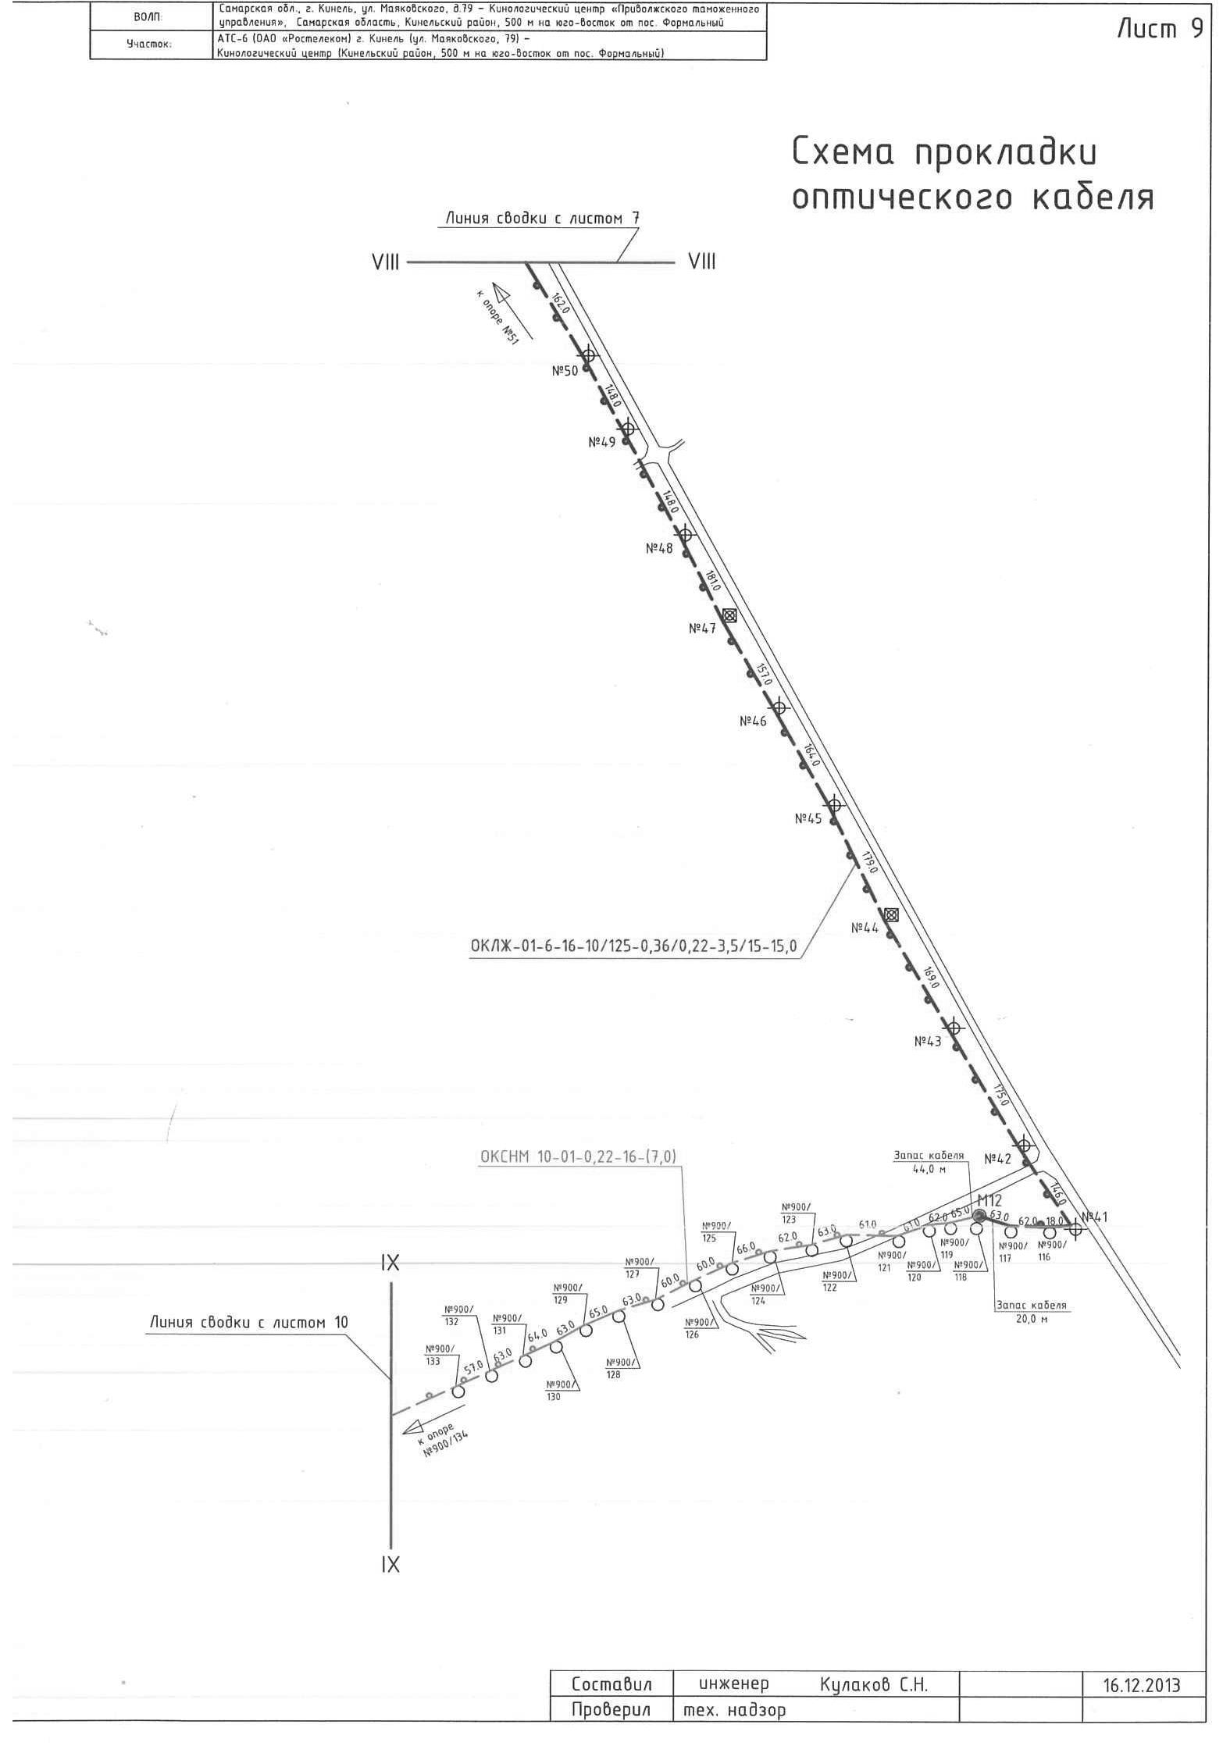
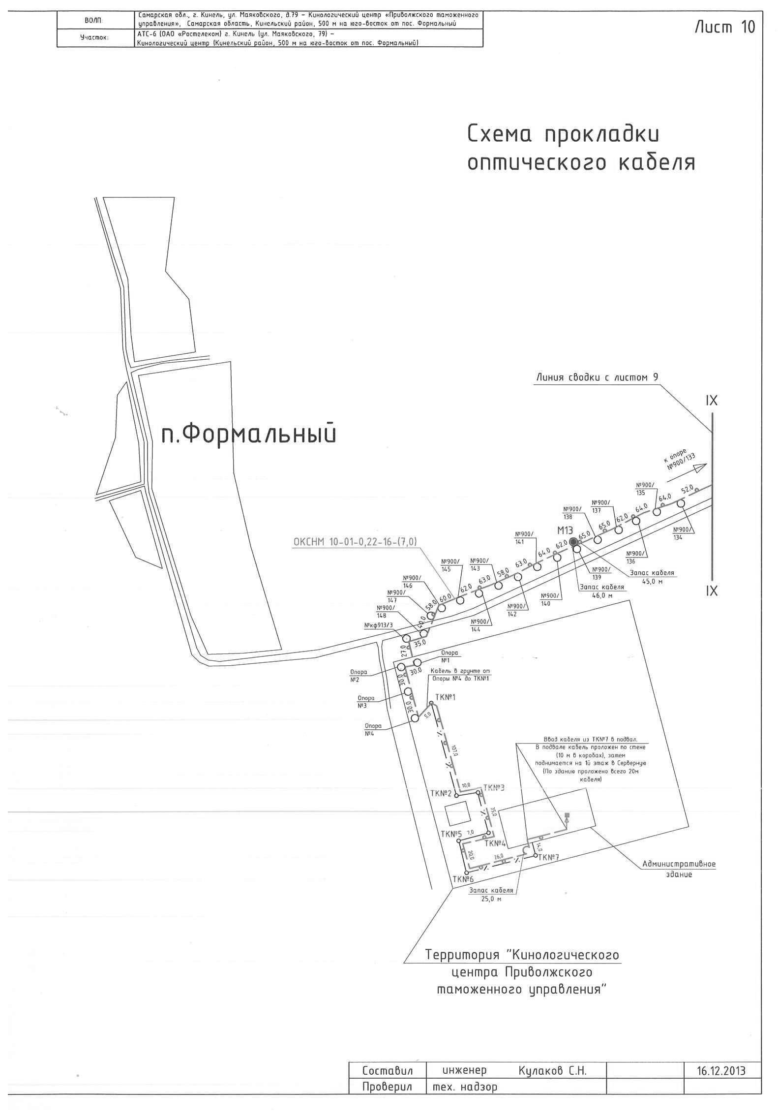
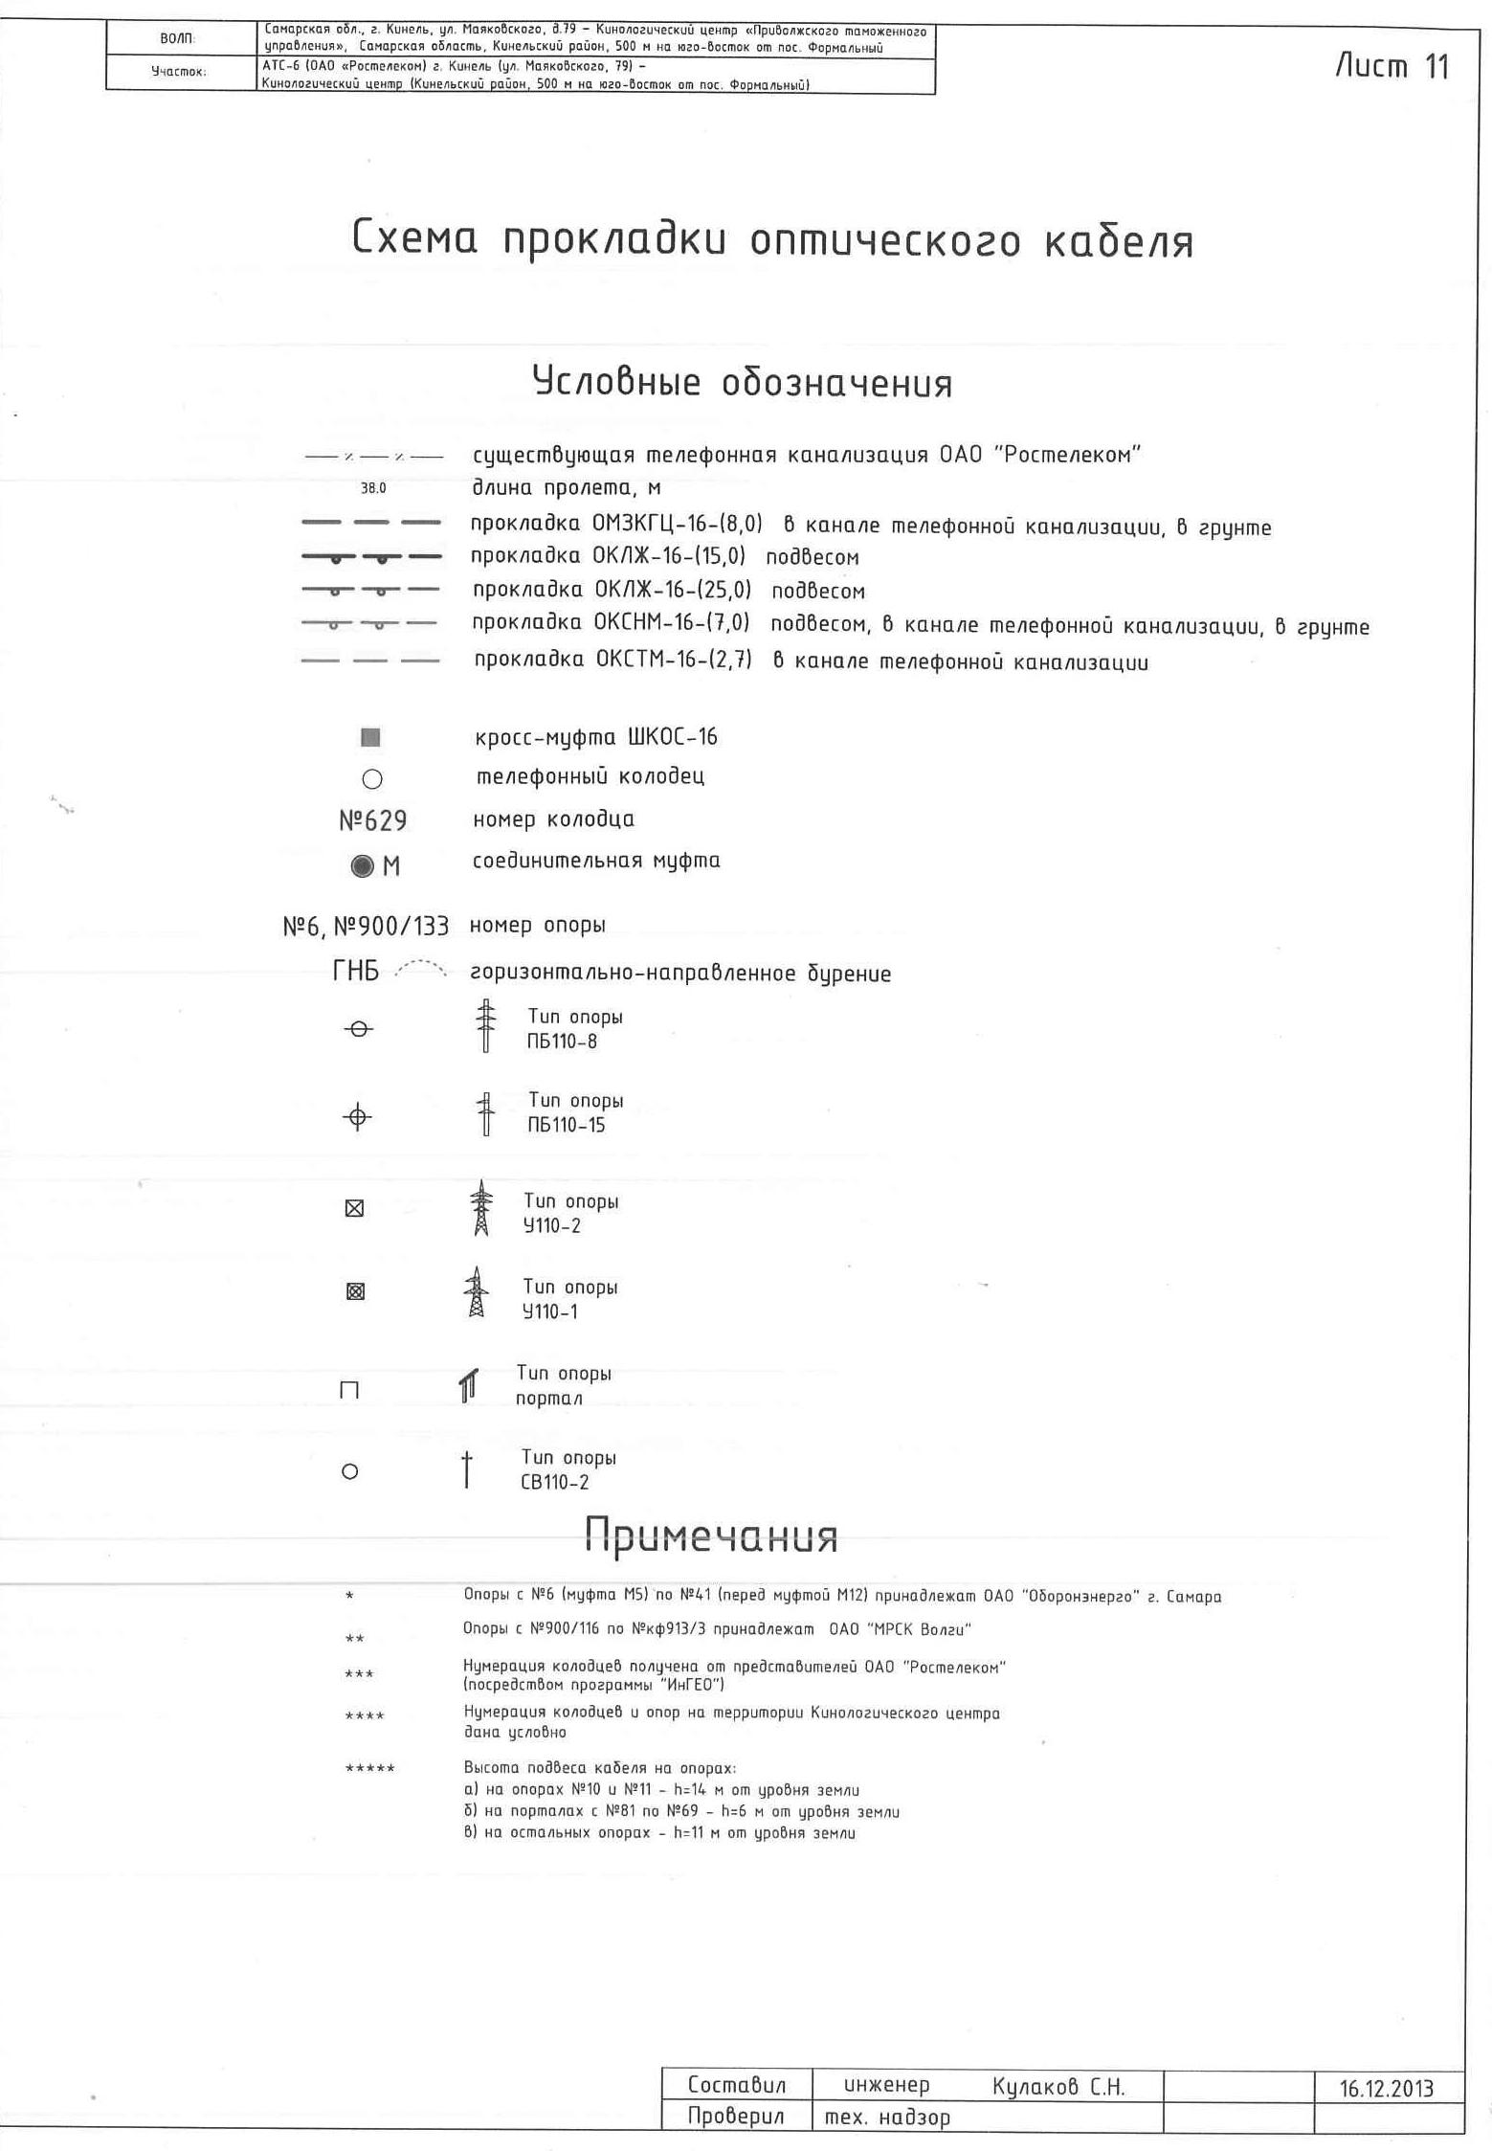
Заказчик | Исполнитель
Самарская таможня
_________________/ | ________________/

Приложение № 6
к государственному контракту
№ _______________________
от «___» ____________ 202 г.

Места установки узлов крепления кабеля на опорах
воздушной линии электропередачи

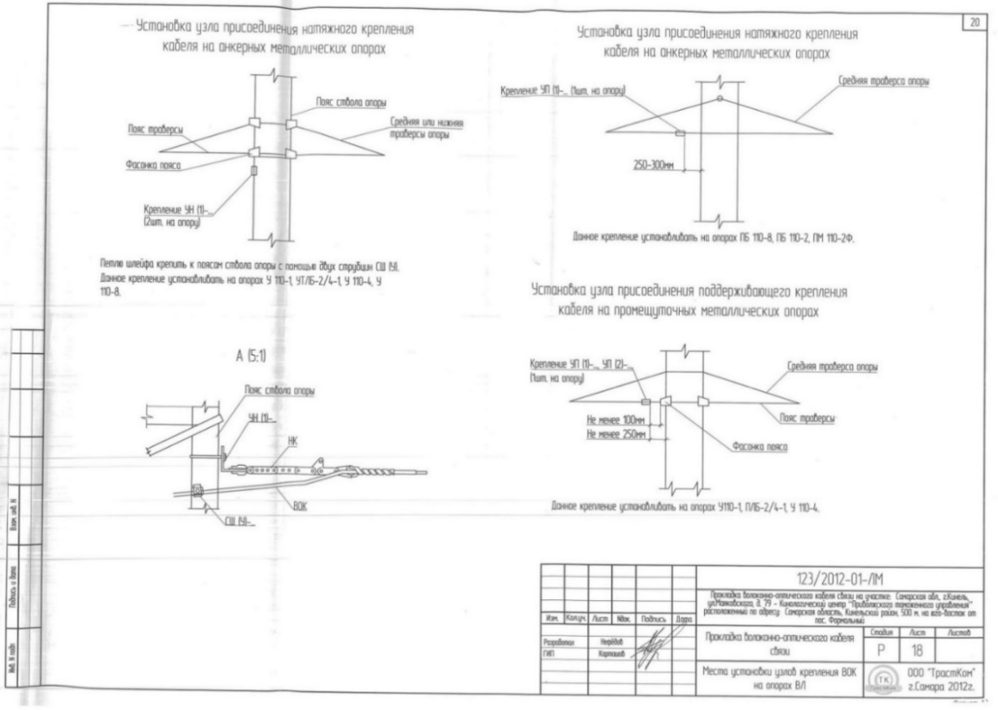

 | Заказчик |  | Исполнитель
 | Самарская таможня
 | _________________/ |  | ________________/

Приказ Министерства финансов Российской Федерации от 15 апреля 2021 г. № 61н «Об утверждении унифицированных форм электронных документов бухгалтерского учета, применяемых при ведении бюджетного учета, бухгалтерского учета государственных (муниципальных) учреждений и Методических указаний по их формированию и применению» (зарегистрирован в Минюсте России 28.06.2021 № 63995).

